Соціальний проект
«Спадкоємці Тимурівців»

Зміст :

- Вступ…………………………………………………………………………3
- Методи і технології проекту……………………………………………….6
- Список використаних джерел………………………………………………7
- Додатки………………………………………………………………………8

Вступ
Актуальність проекту полягає в тому, що спадщина це не лише благо користуватися багатствами попередніх поколінь, але і велика відповідальність перед прийдешніми нащадками. Це збереження і примноження традицій, досвіду, реліквій, історії свого народу майбутнім жителям нашої Батьківщини.
Ось і ми, учні Задунаївської школи, вирішили приєднатися до тимурівського руху, який відроджується по всій країні. Цьому руху багато років, з легкої руки Аркадія Гайдара, з його розумної і завзятої книги "Тимур і його команда"(повість була уперше опублікована в газеті "Піонерська правда" в 1940 році) турбота про сім'ї фронтовиків, про літніх людей стала патріотичною традицією піонерів країни. У роки Великої Вітчизняної війни кожен піонер став тимурівцем, тому що допомоги потребували сім'ї фронтовиків, сім'ї загиблих воїнів. Тимурівці збирали подарунки бійцям Червоної Армії, виступали з концертами художньої самодіяльності в госпіталях. За подвиги на війні і за самовіддану працю в тилі для фронту десятки тисяч піонерів були нагороджені орденами і медалями Батьківщини. У післявоєнні роки тимуровская робота тривала і розвивалася, збагачуючись новими формами роботи.
Добрі справи тимурівців, їх турбота про інвалідів війни, про сім'ї загиблих воїнів, про ветеранів праці - найважливіший вклад у виховання у дітей уважного відношення до людей, готовності прийти на допомогу.
На сьогодні існує безліч невирішених соціальних проблем, для вирішення яких потрібна допомога руху добровольців. Ось вже декілька років в Україні йде відродження тимуровского руху(волонтерське). У загонах молодих тимурівців(волонтерів) хлопці вчаться бути самостійними і відповідальними, виховуючи в собі патріотизм і повагу до оточення. Учасники руху займаються благоустроєм села, охороною природи, упорядковують пам'ятники войнов-защитников, проявляють повагу до праці і до старших.
Наш соціальний проект "Спадкоємці тимурівців" спрямований на уміння надавати необхідну допомогу тим людям, яким вона потрібна, хто її потребує. Оволодіння основами соціальної роботи - спонукання інтересу до історії сім'ї, села, вивчення життя і подвигів героїв-земляків, збереження природи і навколишнього тваринного світу.
Приступаючи до роботи, по відродженню тимуровского руху в школі, нами були визначені мету і завдання проекту.

Мета:
виховання соціально - цивільної активності дітей і підлітків через формування потреби здійснювати добрі вчинки, проявляти турботу про інших, безкорисливо допомагати людям.
Завдання:
-сприяння вихованню творити добро, діяти безкорисливо за велінням серця;
-вивчення досвіду тимуровского руху попередніх поколінь;
-сприяння формуванню доброго, шанобливого відношення до ветеранів Великої Вітчизняної війни, формування історичної пам'яті через здійснення в ході проектної діяльності зв'язку поколінь;
-здійснення воєнно-історичної пошукової роботи.
Бенефіціари
Цільова група/клієнти, на яких спрямований проект - учні 8-11 класів
Задунаївської загальноосвітньої школи.
Ресурси
Людські (вчителі, класні керівники, представники соціальних служб, громадських організацій).
Тривалість проекту "Спадкоємці тимурівців"
Реалізація цього проекту розрахована на 2013 - 2014 роки.
Основні етапи упровадження
- Підготовчий.
✓ поширення інформації про роботу над проектом «Назустріч людям»,
його мету та завдання;
✓ створення ініціативної групи;
✓ визначення учасників;
✓ складання плану роботи над проектом;
✓ узгодження плану з радою школи.
- Практичний.
➢ презентація проекту перед громадськістю;
➢ підготовка та проведення заходів;
- Аналітичний.
❖ підведення підсумків роботи над проектом.
Очікувані результати
- розвиток тимуровского руху в школі;
- затвердження соціального інтересу і активної участі в громадському житті школи, села;
- гордість членів дитячих організацій за подвиги різних поколінь захисників Вітчизни і прагнення наслідувати їх;
- прояв турботи до людей і довкілля;
- допомога людям похилого віку, та ветеранам Великої Вітчизняної війни
- усвідомлення позитивного життєвого стилю серед однолітків, цінності ЗОЖ.

Методи і технології проекту.
- анкетування, діагностика;
- бесіди, інтерв'ю;
- зустрічі з ветеранами війни і праці;
- спостереження;
- повчальні семінари (допомога партнерів);
- практичне зайняття, тренінги;
- колективні творчі справи і акції;
- ігри і ігрові програми;
- зустрічі з членами інших дитячих громадських організацій села;
- спільні вечори з ветеранами Великої Вітчизняної війни і трудівниками тилу, дітьми військового часу;
- виступ тимуровских загонів школярів в Задунаївській ЗОШ

На жаль, з кожним роком усе менше стає доблесних ветеранів. Але тим значиміша і дорожча для нас історична пам'ять, тим глибше наша вдячність воїнам-фронтовикам і трудівникам тилу. Нові і нові покоління вчитимуться на чудовому прикладі наших героїв патріотизму і працьовитості, бадьорості духу і умінню долати будь-які випробування, оптимізму, відповідальності. Через живе залучення до подвигу старших ми можемо виховати гідні продовжувачі славних справ дідів і прадідів. Історична спадщина тисячолітньої України, створеної нашими легендарними пращурами ми повинні зберегти і передати майбутньому поколінню.
Почавши роботу над проектом, ми(ініціативна група) зібрали інформацію з цього питання. Для вибору найбільш актуальної проблеми був проведений "мозковий штурм". Розбираючи кожну з проблем, ми робили укладення про значущість кожній для них і для оточення. При цьому також звертали увагу на те, наскільки посильно нам вирішення кожної проблеми, з урахуванням нашого віку і можливостей.
Через участь в діяльності дитячих громадських організацій Задунаївська ЗОШ, у рамках соціального проекту "Спадкоємці тимурівців" діти і підлітки оточать турботою і увагою ветеранів війни і праці, візьмуть шефство над пам'ятниками загиблих воїнів, потурбуються про дозвілля молодших школярів, отримають знання про здоровий спосіб життя, навчаться доцільно і з користю проводити свій вільний час - продовжать добрі традиції нашого народу.
Список використаних джерел:
1. Курганний С.М. Подорож по Играй-горду: Організація досуговой діяльності школярів середнього підліткового віку : Основні аспекти, сценарії заходів : 5 – 8 классы - М.: 5 за знання, 2007. - 192. -(Класному керівникові).
2. Марш - початок твоїх доріг. Збірка. - М.: Мовляв. гвардія, 1978. - 112. -(Для тих, хто працює з піонерами).
3. Світ дитинства. Підліток /Під ред.А. Г. Хрипковой. Отв. ред. Г.Н. Філонов. - 2-е видавництво доп. - М.: Педагогіка, 1989. - 2888 с.: мул. -(Б-ка для батьків).
4. Нечаев М.П. Соціальний проект "Шкільне самоврядування" : походи, технології, методики. Навчально-методичний посібник. М.: УЦ Перспектива, 2009 - 136 с.

Додаток 1.
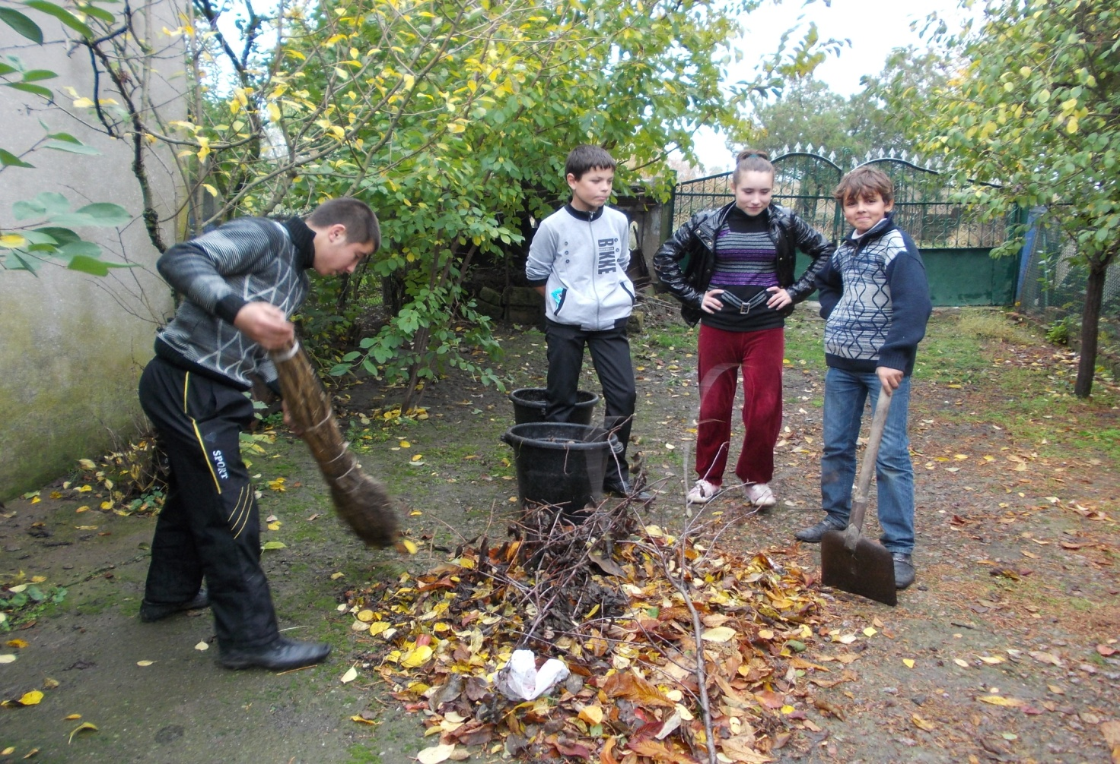
Робота у пенсіонерів. Учні 8-го класу.

Додаток 2.
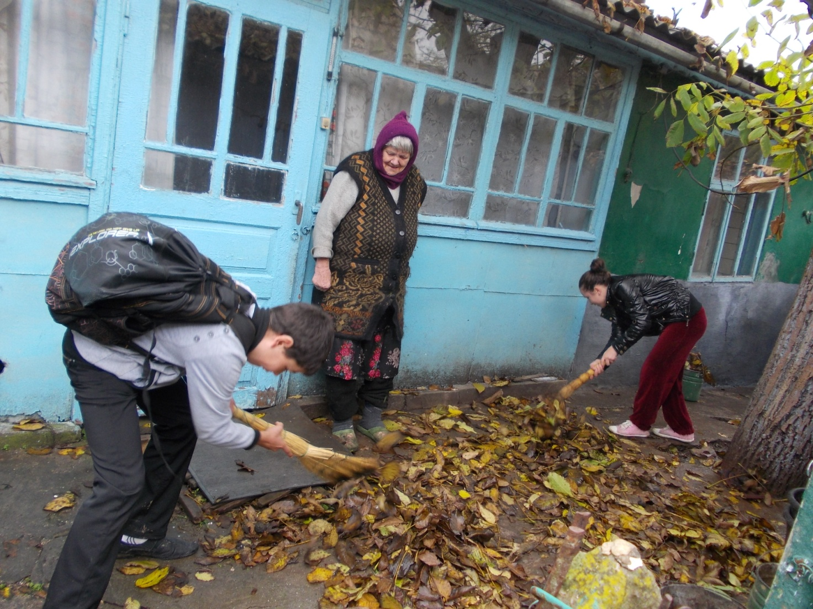
«Спадкоємці тимурівців» допомагають
Ветерану Великої Вітчизняної війни -Руднєвій М.Г

Додаток 3.
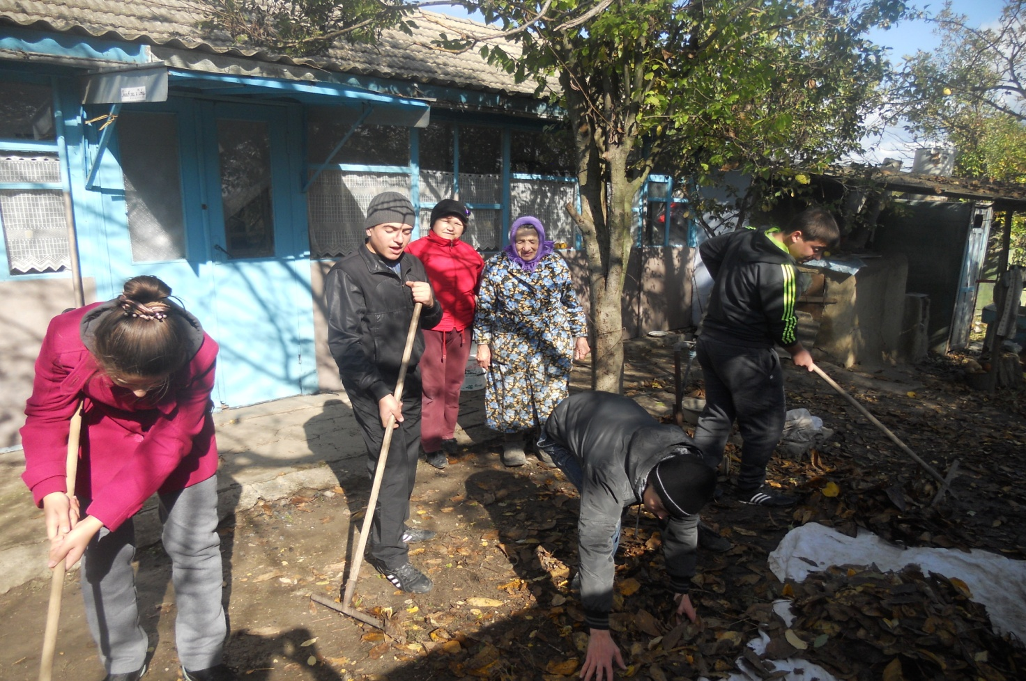
11 клас не забуває про Ветерана труда – Спасову Віру Ігнатівну.

